Очередное награждение ветеранов памятной медалью 70 летия победы в ВОВ в ГБОУ СОШ №932
13.04.2015
27.03.2015 года в ГБОУ СОШ №932 по адресу: ул. Чертановская, д.62 А состоялась торжественная церемония награждения ветеранов юбилейной медалью «70 лет Победы в Великой Отечественной войне 1941-1945гг. с участием заместителя префекта Южного административного округа города Москвы Абашиной Инны Сергеевны и заместителя главы управы района Чертаново Южное Хабарова Евгения Вадимовича.
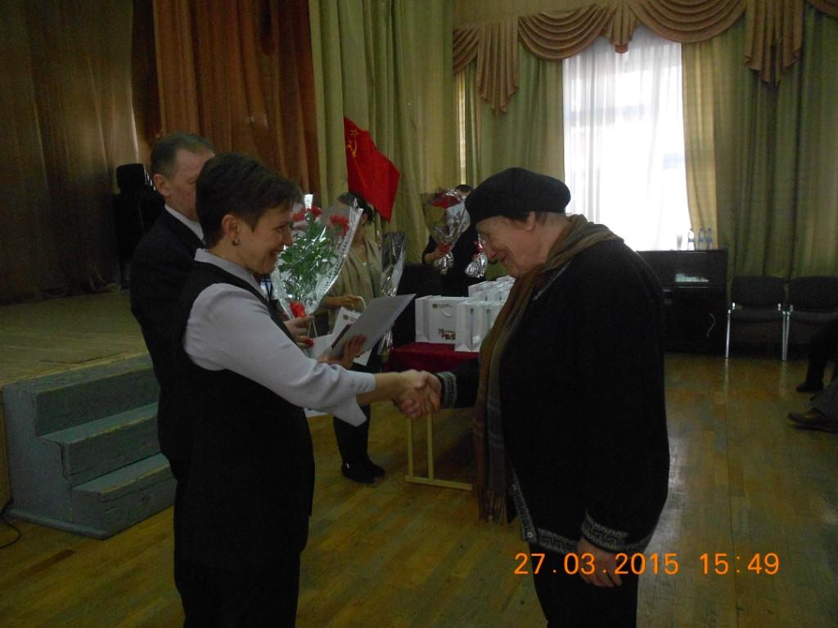
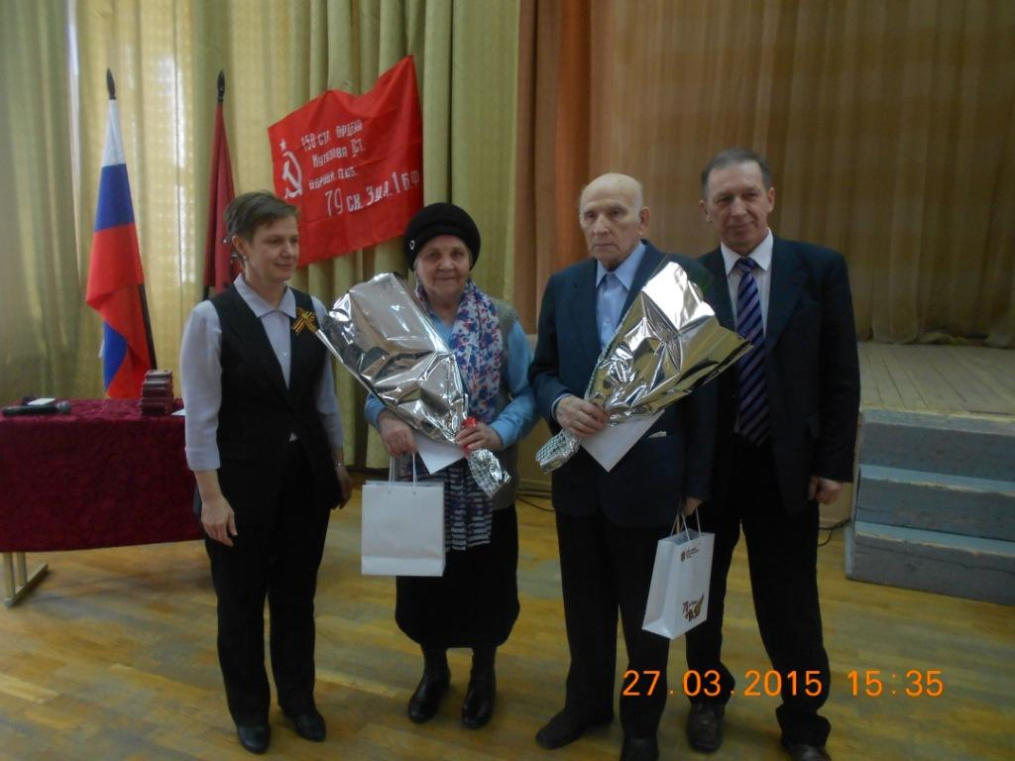
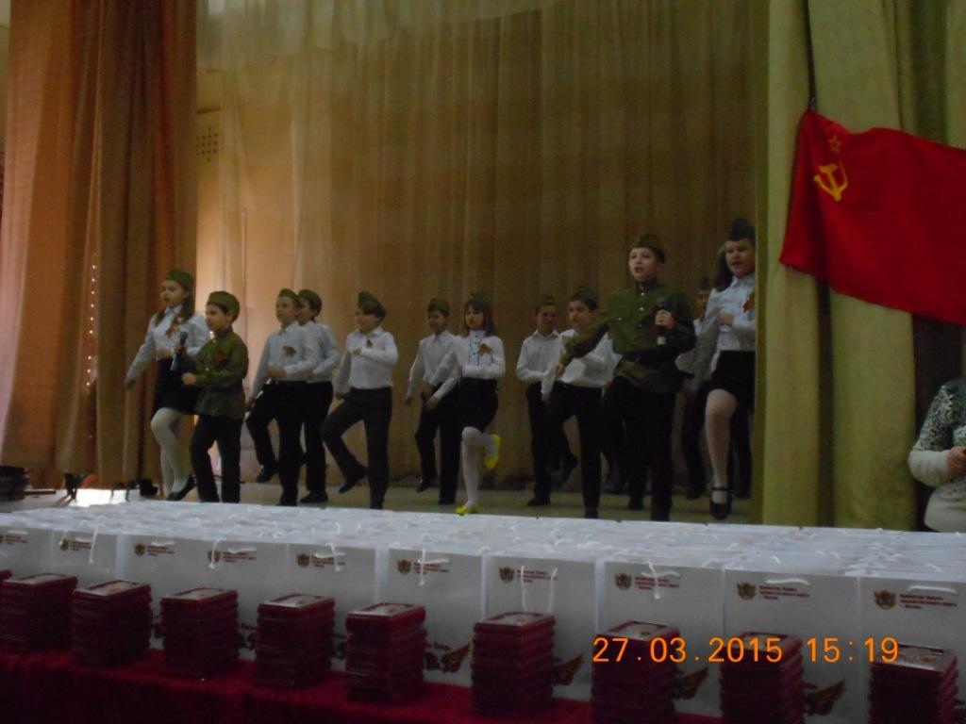
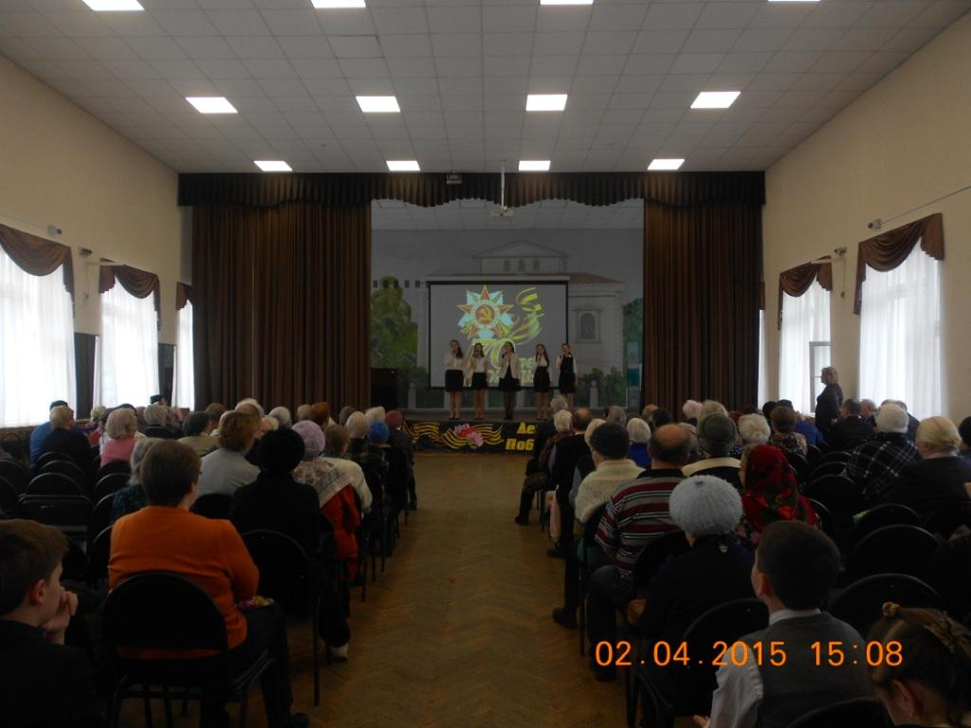

Адрес страницы: http://chertanovo-juzhnoe.mos.ru/towards-the-70th-anniversary-of-the.-victory-in-the-great-patriotic-war-of-1941-1945/detail/1737168.html
Управа района Чертаново Южное города Москвы

